Дата проведения 24.10.20.

3 пара

Группа 11м

Срок сдачи: следующая пара по расписанию

Задание: законспектировать, построить графики функций

**Тема: Показательная функция и логарифмическая функция**

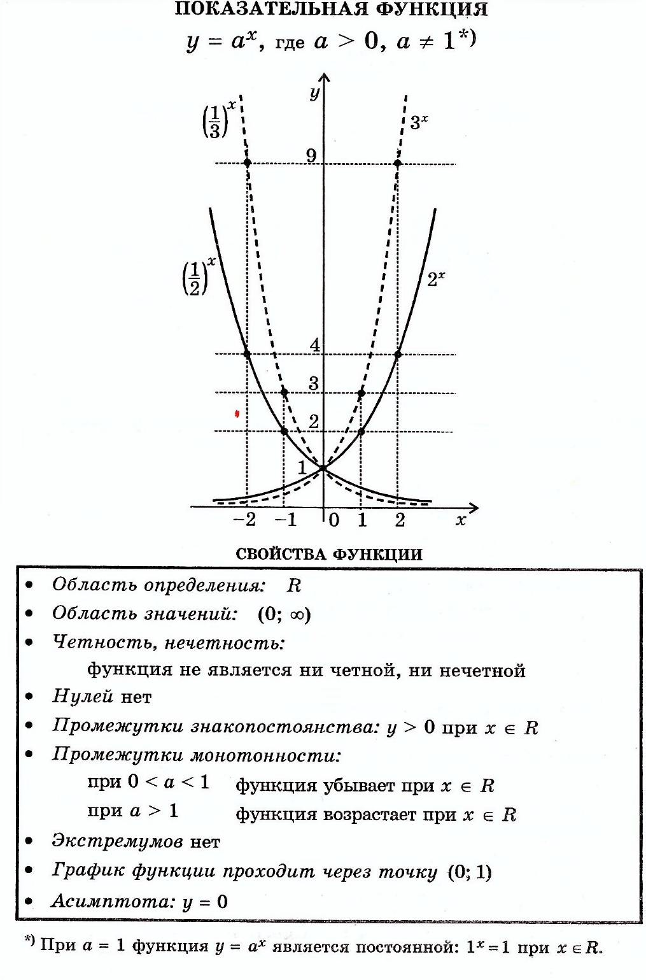



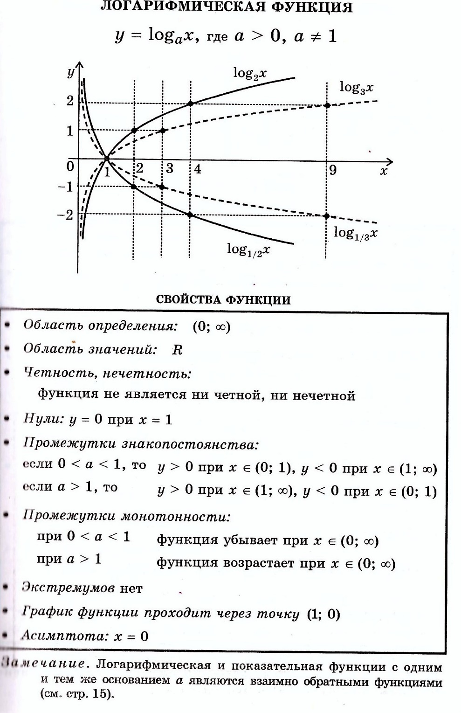

Законспектировать и построить графики в рабочую тетрадь, отправить фото графиков на электронную почту